Évaluation
CLASSE : Première
VOIE : ☒ Générale ☐ Technologique ☐ Toutes voies (LV)
ENSEIGNEMENT : Enseignement scientifique avec enseignement de mathématiques spécifique
DURÉE DE L’ÉPREUVE : 2h
Niveaux visés (LV) : ø
Axes de programme : ø
CALCULATRICE AUTORISÉE : ☒Oui ☐ Non
DICTIONNAIRE AUTORISÉ : ☐Oui ☒ Non

☐ Ce sujet contient des parties à rendre par le candidat avec sa copie. De ce fait, il ne peut être dupliqué et doit être imprimé pour chaque candidat afin d’assurer ensuite sa bonne numérisation.
☐ Ce sujet intègre des éléments en couleur. S’il est choisi par l’équipe pédagogique, il est nécessaire que chaque élève dispose d’une impression en couleur.
☐ Ce sujet contient des pièces jointes de type audio ou vidéo qu’il faudra télécharger et jouer le jour de l’épreuve.
Nombre total de pages : 11

Parmi les trois exercices qui composent ce sujet, le candidat en traite obligatoirement deux.
L’exercice 1, relatif à l’enseignement de mathématiques spécifique, doit être obligatoirement abordé.
Pour le deuxième exercice, le candidat choisit entre l’exercice 2 et l’exercice 3 qui sont relatifs à l’enseignement commun de l’enseignement scientifique. Il indique son choix en début de copie.
Exercice 1 (obligatoire) – Niveau première (mathématiques)
Étude de population en Argentine et précarité
Sur 8 points

Le tableau ci-dessous indique la population de l’Argentine, en millions d’habitants, tous les dix ans, de 1970 à 2020, ainsi que le taux d’évolution de la population, en pourcentage, arrondi à 0,1 %, d’une décennie sur l’autre.
Année | 1970 | 1980 | 1990 | 2000 | 2010 | 2020
Population en millions d’habitants | 23,88 | 27,90 | 32,62 | 36,87 | 40,79 | 45,38
Taux d’évolution (en %) |  | +16,8 | +16,9 | ? | +10,6 | +11,3
Source : www.donneesmondiales.com
Ainsi, on lit qu’entre 1970 et 1980, la population de l’Argentine a augmenté de 16,8 % environ.

Les deux parties de cet exercice sont indépendantes.

Partie A
1- Calculer le taux d’évolution de la population de l’Argentine entre 1990 et 2000. Le résultat sera donné en pourcentage arrondi à 0,01 %.
2- On admet que le taux d’évolution global de la population de l’Argentine entre 1970 et 2020 est de 90 % environ.
Montrer que le taux d’évolution annuel moyen de la population de l’Argentine entre 1970 et 2020 est d’environ 1,3 %.

Partie B
La situation économique en Argentine est particulièrement difficile, et la précarité touche plus encore la jeunesse.
En 2020, 24 % des argentins ont moins de 14 ans. Parmi ceux-ci, 41 % vivent en dessous du seuil de pauvreté.
Parmi ceux qui ont plus de 14 ans en 2020, 22 % vivent en dessous du seuil de pauvreté.
On interroge au hasard une personne vivant en Argentine. On considère les événements suivants :
- $J$: « la personne est âgée de moins de 14 ans » ;
- $S$: « la personne vit sous le seuil de pauvreté ».
- $\overline{J}$ et $\overline{S}$ sont respectivement les événements contraires de $J$ et de $S$.

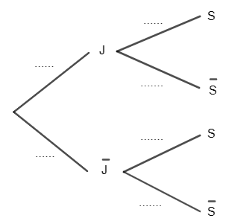
3- Recopier et compléter l’arbre de probabilité ci-contre.
4- Calculer la probabilité que la personne interrogée ait moins de 14 ans et vive en dessous du seuil de pauvreté.
5- On admet que P(S) = 0,2656. On interroge au hasard une personne vivant en dessous du seuil de pauvreté. Est-il vrai que la probabilité qu’elle ait moins de 14 ans est supérieure à $\frac{1}{3}$ ? Justifier la réponse.

Exercice 2 (au choix) – Niveau première
Thème « La Terre, un astre singulier »
Histoire d’eau : deux méthodes historiques permettant d’estimer l’âge de la Terre
Sur 12 points
Deux approches ont permis d’estimer l’âge de la Terre au cours du XIXe siècle. La première utilise la mesure de la salinité de l’eau des océans tandis que la seconde se base sur l’étude des phénomènes de sédimentation et d’érosion.
Partie 1. Estimation de l’âge de la Terre à l’aide de la salinité des eaux de mer
À la toute fin du XIXe siècle, le physicien irlandais John Joly proposa une méthode d'estimation de l'âge de la Terre basée sur le taux de sel dans les océans : la salinité.
Les eaux de pluie ruissellent à la surface de la Terre et se chargent en sel contenu dans les roches de la croûte terrestre pour ensuite alimenter les rivières qui, à leur tour, se déversent dans les océans. La quantité de sel dissous dans les océans résulterait donc du déversement du sel contenu dans les rivières.
La première question porte sur le calcul de la masse de sel contenue dans les océans.
1-a Calculer, en km³, le volume total des océans modélisés sous la forme d'un parallélépipède rectangle (cf. schéma ci-contre).
SURFACE
HAUTEUR
Données utilisées par John Joly :
• Superficie totale des océans : 360 × 10⁶ km²
• Profondeur moyenne des océans : 3,797 km
• Masse volumique moyenne des océans : 1,03 × 10⁹ tonnes par km³
• L'eau des océans contient environ 1,07 % en masse de sel dissous
• Déversement des rivières dans les océans : 2,72 × 10⁴ km³ par an
• Concentration moyenne du sel dissous dans les rivières : 5 250 tonnes par km³

1-b Calculer la masse totale des océans en tonnes.

1-c En déduire que la masse de sel contenue dans les océans est de 1,5 × 10¹⁶ tonnes environ. On fera apparaître le calcul.
2- Calculer la masse de sel apportée chaque année par les rivières à l'océan.

3- En déduire, comme l’a fait John Joly, que l'âge de la Terre calculé par cette méthode est d’environ 100 millions d'années.

4- En réalité, une partie du sel dissous subit une sédimentation dans certaines régions littorales et peut également être échangé avec du calcium lors de l'altération sous-marine du basalte. Commenter la validité de la méthode de calcul proposée par John Joly.
Partie 2. Érosion et sédimentation
Document 1 : un exemple de destruction due à l’érosion
Le “Grind of the Navir” correspond à une ouverture faite par la mer dans une falaise des îles Shetland. Cette ouverture est élargie d’hiver en hiver par la houle qui s’y engouffre.
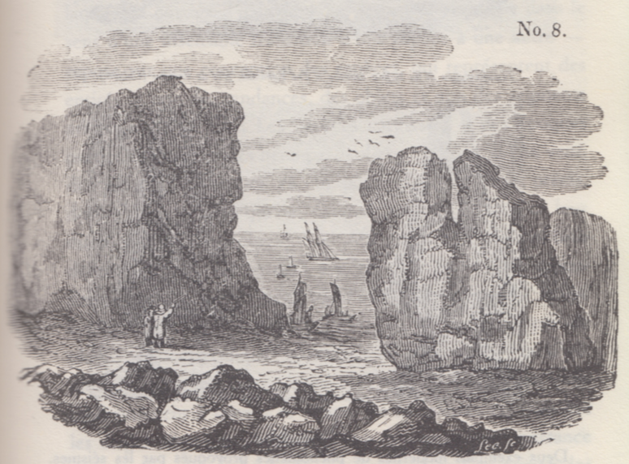
Extrait de la sixième édition de Principles of geology (1833) par Charles Lyell

Document 2 : l’argument des temps de sédimentation et d’érosion par Charles Darwin
« Ainsi que Lyell l’a très justement fait remarquer, l’étendue et l’épaisseur de nos couches de sédiments sont le résultat et donnent la mesure de la dénudation¹ que la croûte terrestre a éprouvée ailleurs. Il faut donc examiner par soi-même ces énormes entassements de couches superposées, étudier les petits ruisseaux charriant de la boue, contempler les vagues rongeant les antiques falaises, pour se faire quelque notion de la durée des périodes écoulées [...]. Il faut surtout errer le long des côtes formées de roches modérément dures, et constater les progrès de leur désagrégation. [...] Rien ne peut mieux nous faire concevoir ce qu’est l’immense durée du temps, selon les idées que nous nous faisons du temps, que la vue des résultats si considérables produits par des agents atmosphériques² qui nous paraissent avoir si peu de puissance et agir si lentement. Après s’être ainsi convaincu de la lenteur avec laquelle les agents atmosphériques et l’action des vagues sur les côtes rongent la surface terrestre, il faut ensuite, pour apprécier la durée des temps passés, considérer, d’une part, le volume immense des rochers qui ont été enlevés sur des étendues considérables, et, de l’autre, examiner l’épaisseur de nos formations sédimentaires. [...]
J’ai vu, dans les Cordillères [une chaîne de montagnes], une masse de conglomérats³ dont j’ai estimé l’épaisseur à environ 10 000 pieds [3 km] ; et, bien que les conglomérats aient dû probablement s’accumuler plus vite que des couches de sédiments plus fins, ils ne sont cependant composés que de cailloux roulés et arrondis qui, portant chacun l’empreinte du temps, prouvent avec quelle lenteur des masses aussi considérables ont dû s’entasser. [...] M. Croll démontre, relativement à la dénudation produite par les agents atmosphériques, en calculant le rapport de la quantité connue de matériaux sédimentaires que charrient annuellement certaines rivières, relativement à l'étendue des surfaces drainées, qu'il faudrait six millions d'années pour désagréger et pour enlever au niveau moyen de l'aire totale qu'on considère une épaisseur de 1 000 pieds [305 mètres] de roches. Un tel résultat peut paraitre étonnant, et le serait encore si, d'après quelques considérations qui peuvent faire supposer qu'il est exagéré, on le réduisait à la moitié ou au quart. Bien peu de personnes, d'ailleurs, se rendent un compte exact de ce que signifie réellement un million ».
Extrait “Du laps de temps écoulé, déduit de l’appréciation de la rapidité des dépôts et de l’étendue des dénudations”, L'origine des espèces, Charles Darwin, p. 393-398 (1859).
1 - La dénudation correspond à l’effacement des reliefs par érosion.
2 - Les agents atmosphériques désignent les agents responsables de l’érosion comme la pluie, le gel, le vent.
3 - Un conglomérat est une roche issue de la dégradation mécanique d'autres roches et composée de sédiments liés par un ciment naturel.
5- Expliquer la démarche utilisée par C. Darwin permettant d’estimer un âge minimal pour la Terre. La réponse ne doit pas excéder une demi-page.
6- Commenter les résultats obtenus par ces deux méthodes au regard de l’âge de la Terre estimé aujourd’hui.
Exercice 3 (au choix) – Niveau première
Thème « Le Soleil, notre source d’énergie »
L’énergie rayonnée par les étoiles et utilisation biologique du rayonnement solaire
Sur 12 points

Les étoiles, comme notre Soleil ou Véga de la constellation de la Lyre, sont des sources d’énergie.

1- Nommer et décrire le mécanisme qui est à l’origine de l’énergie rayonnée par une étoile.

Document 1. Informations sur la lumière émise par Véga et sur l’influence de la température de surface
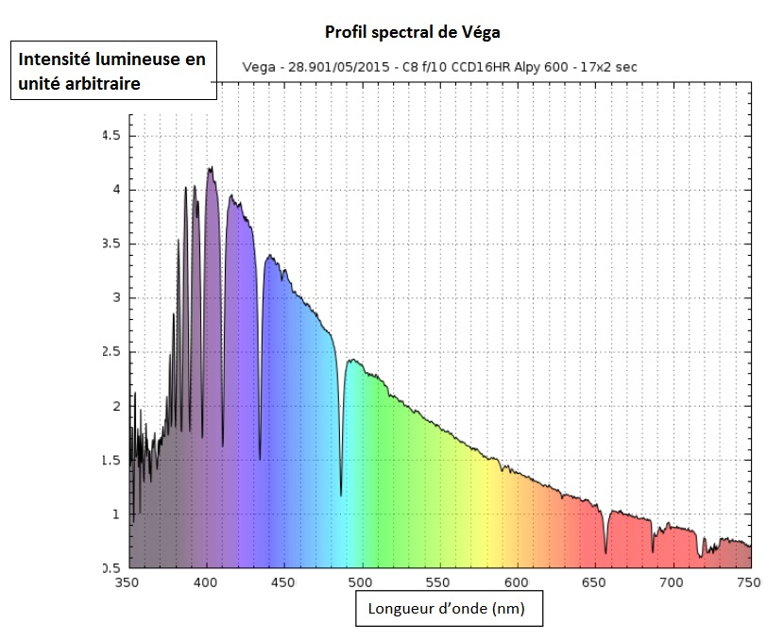
Source : ci2mrduthoit.weebly.com

Rappel sur la loi de Wien : la longueur d’onde correspondant à l’intensité lumineuse maximale λ_{max} est donnée par
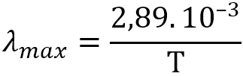
avec λ_{max} en mètres et T en kelvins.
Relation entre température Θ en degrés Celsius (°C) et température T en kelvins (K) : Θ = T - 273,15.
La longueur d’onde correspondante à l’intensité lumineuse maximale pour le Soleil est λ_{max} = 500 nm.

À partir de vos connaissances et des informations apportées par les documents, répondre aux questions suivantes.

2- Indiquer si la température de surface de l’étoile Véga est supérieure ou inférieure à celle du Soleil. Justifier votre réponse.

3- Recopier sur votre copie la proposition la plus juste parmi les suivantes et justifier votre réponse.
La température de surface de l’étoile Véga vaut environ :
- 750 K
- 7500 K
- 7200 °C
- 72000 °C

4- L’énergie nécessaire à la production de biomasse par les animaux provient indirectement du Soleil. Justifier cette affirmation en s’appuyant sur des informations extraites des documents 2 et 3 suivants, ainsi que de vos connaissances.
La réponse ne doit pas excéder une page.

Document 2. Photosynthèse, respiration et fonctionnement d’une plante
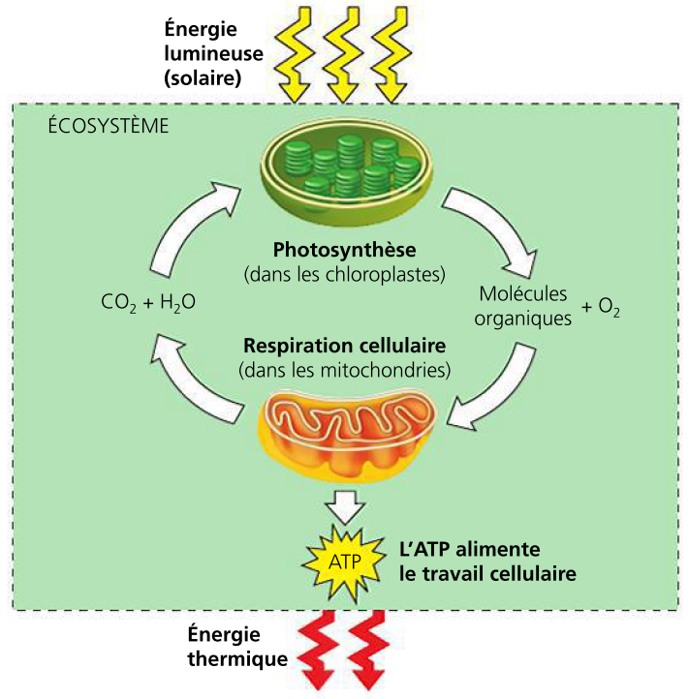
La photosynthèse est un métabolisme qui se déroule dans les cellules chlorophylliennes. La respiration cellulaire est un métabolisme se déroulant dans toutes les cellules et qui produit un type de molécule permettant des transferts d’énergie donc le fonctionnement cellulaire : l’ATP (adénosine tri-phosphate).
Source : d’après Biologie, Reece, Urry et al ; 4ème édition

Document 3. Représentation schématique des flux d’énergie et de matière organique (biomasse) dans un écosystème
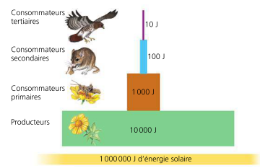
Figure 1 : une pyramide énergétique dans un écosystème terrestre
Les différents maillons d’un réseau trophique sont positionnés verticalement en fonction de leur place fonctionnelle (des producteurs primaires à la base aux consommateurs tertiaires en haut). Dans cet exemple d’écosystème, environ 10 % de l’énergie disponible à chaque niveau trophique sont convertis en nouvelle biomasse au niveau suivant, ce qui représente une efficacité trophique de 10 %.
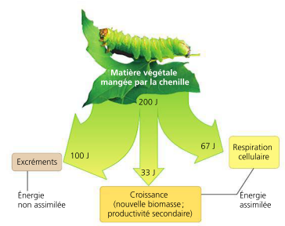
Figure 2 : la répartition de l’énergie dans un niveau de chaîne trophique
Moins de 17 % de la nourriture d’une chenille sert réellement à la production de biomasse (croissance).
D’après Biologie, Reece, Urry et al ; 4ème édition.

